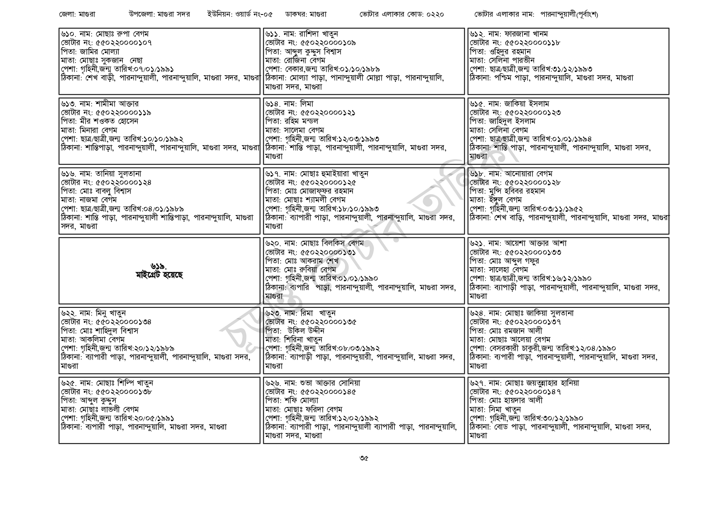
৬১১. নাম: রাশিদা খাতুন
জেলা: মাগুরা
উপজেলা: মাগুরা সদর
ইউনিয়ন: ওয়ার্ড নং-০৫
ডাকঘর: মাগুরা
৬১০. নাম: মোছাঃ রুপা বেগম
ভোটার নং: ৫৫0220000১০৭
[ভোটার নং: ৫৫0220000১০৯
পিতা: জামির মোল্যা
মাতা: মোছাঃ সুকজান নেছা
পেশা: গৃহিনী,জন্ম তারিখ:০৭/০১/১৯৯১
পিতা: আব্দুল কুদ্দুস বিশ্বাস মাতা: রোজিনা বেগম
ভোটার এলাকার কোড: ০২২০
পেশা: বেকার, জন্ম তারিখ:০১/১০/১৯৮৯
ঠিকানা: শেখ বাড়ী, পারনান্দুয়ালী, পারনান্দুয়ালি, মাগুরা সদর, মাগুরা ঠিকানা: মোল্যা পাড়া, পানান্দুয়ালী মোল্লা পাড়া, পারনান্দুয়ালি,
৬১৩. নাম: শামীমা আক্তার
[ভোটার নং: ৫৫0220000১১৯
পিতা: মীর শওকত হোসেন
মাতা: মিনারা বেগম
পেশা: ছাত্র/ছাত্রী,জন্ম তারিখ: ১০/১০/১৯৯২
মাগুরা সদর, মাগুরা
৬১৪. নাম: লিমা
[ভোটার নং: ৫৫০220000121
পিতা: রহিম মন্ডল
মাতা: সালেমা বেগম
পেশা: গৃহিনী,জন্ম তারিখ:১২/০৩/১৯৯৩
ঠিকানা: শান্তিপাড়া, পারনান্দুয়ালী, পারনান্দুয়ালি, মাগুরা সদর, মাগুরা ঠিকানা: শান্তি পাড়া, পারনান্দুয়ালী, পারনান্দুয়ালি, মাগুরা সদর,
৬১৬. নাম: তানিয়া সুলতানা
[ভোটার নং: ৫৫0220000124
পিতা: মোঃ বাবলু বিশ্বাস
মাতা: নাজমা বেগম
পেশা: ছাত্র/ছাত্রী,জন্ম তারিখ:০৪/০১/১৯৮৯
ঠিকানা: শান্তি পাড়া, পারনান্দুয়ালী শান্তিপাড়া, পারনান্দুয়ালি, মাগুরা
সদর, মাগুরা
৬২২. নাম: মিনু খাতুন
৬১৯.
মাইগ্রেট হয়েছে
ভোটার নং: ৫৫০ 220000134
পিতা: মোঃ শাহিদুল বিশ্বাস
মাতা: আকলিমা বেগম
পেশা: গৃহিনী,জন্ম তারিখ:২০/১২/১৯৮৯
ঠিকানা: ব্যাপারী পাড়া, পারনান্দুয়ালী, পারনান্দুয়ালি, মাগুরা সদর,
মাগুরা
৬২৫. নাম: মোছাঃ শিল্পি খাতুন
[ভোটার নং: ৫৫0220000১৩৮
| পিতা: আব্দুল কুদ্দুস
মাতা: মোছাঃ লাভলী বেগম
পেশা: গৃহিনী,জন্ম তারিখ:২০/০৫/১৯৯১
ঠিকানা: ব্যপারী পাড়া, পারনান্দুয়ালি, মাগুরা সদর, মাগুরা
| মাগুরা
৬১৭. নাম: মোছাঃ হুমাইয়ারা খাতুন
[ভোটার নং: ৫৫0220000125 পিতা: মোঃ মোজাফ্ফর রহমান
মাতা: মোছাঃ শ্যামলী বেগম
পেশা: গৃহিনী,জন্ম তারিখ:১৮/১০/১৯৯৩
ঠিকানা: ব্যাপারী পাড়া, পারনান্দুয়ালী, পারনান্দুয়ালি, মাগুরা সদর,
| মাগুরা
৬২০. নাম: মোছাঃ বিলকিস বেগম
[ভোটার নং: ৫৫০220000১৩১
পিতা: মোঃ আকরাম শেখ
মাতা: মোঃ রুবিয়া বেগম
পেশা: গৃহিনী,জন্ম তারিখ:০১/০১/১৯৯০
ঠিকানা: ব্যপারি পাড়া, পারনান্দুয়ালী, পারনান্দুয়ালি, মাগুরা সদর,
| মাগুরা
৬২৩. নাম: রিমা খাতুন
ভোটার নং: ৫৫০220000135 পিতা: উকিল উদ্দীন
মাতা: শিরিনা খাতুন
পেশা: গৃহিনী,জন্ম তারিখ:০৮/০৩/১৯৯২
ঠিকানা: ব্যাপাড়ী পাড়া, পারনান্দুয়ারী, পারনান্দুয়ালি, মাগুরা সদর, | মাগুরা
৬২৬. নাম: শুভা আক্তার সোনিয়া
[ভোটার নং: ৫৫০220000 145 পিতা: শফি মোল্যা
মাতা: মোছাঃ ফরিদা বেগম
পেশা: গৃহিনী,জন্ম তারিখ:১২/০২/১৯৯২
ঠিকানা: ব্যাপারী পাড়া, পারনান্দুয়ালী ব্যাপারী পাড়া, পারনান্দুয়ালি, মাগুরা সদর, মাগুরা
ভোটার এলাকার নাম: পারনান্দুয়ালী(পূর্বাংশ)
৬১২. নাম: ফারজানা খানম
ভোটার নং: ৫৫0220000১১৮ পিতা: ওহিদুর রহমান
মাতা: সেলিনা পারভীন
পেশা: ছাত্র/ছাত্রী,জন্ম তারিখ: ৩১/১২/১৯৯৩
ঠিকানা: পশ্চিম পাড়া, পারনান্দুয়ালি, মাগুরা সদর, মাগুরা
৬১৫. নাম: জাকিয়া ইসলাম
ভোটার নং: ৫৫0220000123 পিতা: জাহিদুল ইসলাম
মাতা: সেলিনা বেগম
পেশা: ছাত্র/ছাত্রী,জন্ম তারিখ:০১/০১/১৯৯৪
ঠিকানা: শান্তি পাড়া, পারনান্দুয়ালী, পারনান্দুয়ালি, মাগুরা সদর,
মাগুরা
৬১৮. নাম: আনোয়ারা বেগম
[ভোটার নং: ৫৫০২২০০০০১২৮ পিতা: মুন্সি হবিবর রহমান
মাতা: ইঙ্গুল বেগম
পেশা: গৃহিনী,জন্ম তারিখ:০৩/১১/১৯৫২
ঠিকানা: শেখ বাড়ি, পারনান্দুয়ালী, পারনান্দুয়ালি, মাগুরা সদর, মাগুরা
৬২১. নাম: আয়েশা আক্তার আশা
ভোটার নং: ৫৫০220000133
পিতা: মোঃ আব্দুল গফুর
মাতা: সালেহা বেগম
পেশা: ছাত্র/ছাত্রী,জন্ম তারিখ: ১৬/১২/১৯৯০
ঠিকানা: ব্যাপাড়ী পাড়া, পারনান্দুয়ালী, পারনান্দুয়ালি, মাগুরা সদর,
| মাগুরা
৬২৪. নাম: মোছাঃ জাকিয়া সুলতানা
ভোটার নং: ৫৫০২২০০০০১৩৭
পিতা: মোঃ রমজান আলী
মাতা: মোছাঃ আলেয়া বেগম
পেশা: বেসরকারী চাকুরী,জন্ম তারিখ:১২/০৪/১৯৯০
ঠিকানা: ব্যপারী পাড়া, পারনান্দুয়ালী, পারনান্দুয়ালি, মাগুরা সদর,
মাগুরা
৬২৭. নাম: মোছাঃ জয়তুন্নাহার হানিয়া
ভোটার নং: ৫৫০220000147
পিতা: মোঃ হায়দার আলী
মাতা: সিমা খাতুন
পেশা: গৃহিনী,জন্ম তারিখ:৩০/১২/১৯৯০
ঠিকানা: বোড পাড়া, পারনান্দুয়ালী, পারনান্দুয়ালি, মাগুরা সদর, | মাগুরা
৩৫

